Ahoj prvňáčci,
je tu poslední pracovní den tohoto týdne, pátek 6. 11. 2020.
Mám z vás velkou radost. Jste pracovití, plní elánu, nadšení, zase jste se toho hodně naučili.
Dnes máme po hodině matematiky. Ještě si procvičíme čtení a psaní.

Čtení
Mám pro vás dvě hádanky. Tak jdeme nato.
Dvě kukačky vedle sebe sedí,
jedna druhou však nevidí.

Sedí, sedí na střeše,
kouří tabák, nekřeše,
a přece mu hoří.

Kdo mě má v kapsa,
nemá nic.

Tak co, uhádli jste? Byly to oči, komín, díra.

V Pepovi s dráčkem si nalistujte stranu 16 a vypracujte úkol3. Znázorněte tečkou nebo čárkou také slabičnou stavbu a napište písmeno E-řádek.
Ze strany 17udělejte cvičení 2, znázorněte pod slabiky obloučky a trénujte čtení.
Další čtení slov najdete na straně 31. Měli bychom zvládnout přečíst 1,2,3. Zkuste.
Pod slabiky si udělejte tužkou obloučky.

V Pepovi s vlaštovkou vylušti podzimní sudoku.
Pokud je to pro tebe těžké, tak si na papír nakresli obrázky, které tam máš doplňovat a pak zkoušej. V každém řádku a sloupci musí být všechny obrázky.
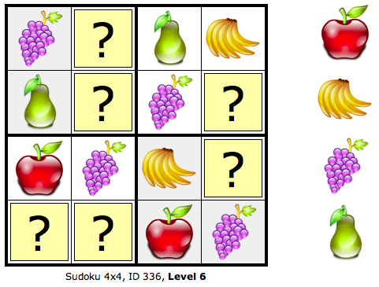

Poslední úkol je v modré Pepově písance na straně 5.
Tužkou dopiš slova.

Přeji vám pěkný víkend. Zůstaňte zdraví, pomáhejte, usmívejte se,buďte laskaví.
Vaše paní učitelka Gabča

